Лабораторная работа №12

Программирование в командном процессоре ОС UNIX. Расширенное программирование
Дисциплина: Архитектура компьютера и операционные системы
Выполнил: Джумабаев Дамир
Группа: НКАбд-02-25
Университет: Российский университет дружбы народов (РУДН)
Год: 2026

Цель работы
Изучить основы программирования в оболочке ОС UNIX. Научиться создавать более сложные командные файлы с использованием логических управляющих конструкций, циклов, переменных, аргументов командной строки и механизмов взаимодействия процессов.

Задачи
- Реализовать упрощенный механизм семафоров.
- Обеспечить взаимодействие трёх и более процессов.
- Реализовать команду man с помощью командного файла.
- Использовать встроенную переменную $RANDOM для генерации случайной последовательности букв латинского алфавита.

Теоретическая часть
Командный процессор (shell) ОС UNIX — это программа, обеспечивающая интерфейс между пользователем и ядром системы. Он обрабатывает команды, вводимые пользователем, и выполняет их.
В Bash реализованы следующие основные конструкции: - Условные операторы (if, elif, else) — позволяют выполнять действия в зависимости от условий. - Циклы (for, while) — позволяют многократно повторять набор команд. - Переменные — хранят данные, которые могут быть использованы в скрипте. - Аргументы командной строки ($1, $2, $#) — позволяют передавать данные в скрипт при его запуске. - Фоновые процессы (&) — позволяют запускать скрипты параллельно, не блокируя основную терминал. - Механизм блокировки ресурсов — используется для предотвращения одновременного доступа нескольких процессов к одному ресурсу.

1. Выполнение задания №1: Реализация механизма семафоров

1.1. Постановка задачи
Необходимо реализовать командный файл, который в течение некоторого времени (t_1) дожидается освобождения ресурса, выдавая об этом сообщение. Дождавшись освобождения, процесс использует ресурс в течение времени (t_2 < t_1), также выдавая информацию об этом. Запустить файл в фоновом режиме и обеспечить взаимодействие трёх и более процессов.
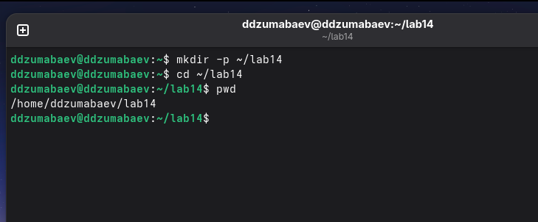

1.2. Листинг скрипта semaphore.sh
Для реализации механизма семафора используется файл блокировки (lockfile). Если файл существует, процесс ожидает. Если файла нет, процесс создает его, захватывает ресурс и работает с ним.
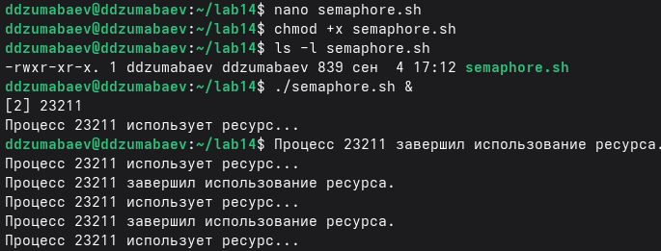
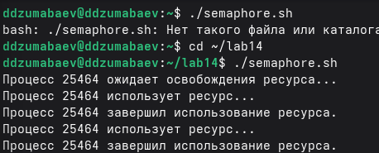
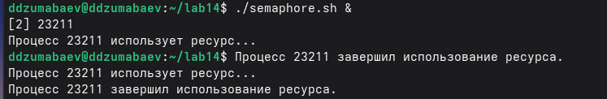
# Файл блокировки
LOCKFILE="/tmp/lab14_semaphore.lock"
# Время ожидания (t1) и использования (t2)
T1=2
T2=5
echo "[$$] Процесс запущен."
while true
do
# Попытка создать файл блокировки (noclobber предотвращает перезапись)
if ( set -o noclobber; echo "$$" > "$LOCKFILE" ) 2>/dev/null
then
# Перехват сигналов для корректного удаления блокировки при завершении
trap 'rm -f "$LOCKFILE"; exit' INT TERM EXIT
echo "[$$] Ресурс свободен."
echo "[$$] Процесс $$ захватил ресурс."
# Используем ресурс в течение T2 секунд
sleep "$T2"
echo "[$$] Процесс $$ освобождает ресурс."
# Освобождаем ресурс
rm -f "$LOCKFILE"
trap - INT TERM EXIT
break
else
# Если ресурс занят, ждём T1 секунд и пробуем снова
echo "[$$] Ресурс занят. Процесс $$ ждёт..."
sleep "$T1"
fi
done
echo "[$$] Работа завершена."
1.3. Запуск нескольких процессов
Для проверки работы семафора были запущены три экземпляра скрипта в фоновом режиме:
./semaphore.sh &
./semaphore.sh &
./semaphore.sh &
wait
1.4. Результаты работы
В результате выполнения скриптов, один процесс захватывает ресурс, остальные ожидают его освобождения. После завершения работы первого процесса, ресурс переходит следующему процессу. Пример вывода:
text
[11802] Процесс запущен.
[11802] Ресурс свободен.
[11802] Процесс 11802 захватил ресурс.
[11803] Процесс запущен.
[11803] Ресурс занят. Процесс 11803 ждёт...
[11804] Процесс запущен.
[11804] Ресурс занят. Процесс 11804 ждёт...
[11802] Процесс 11802 освобождает ресурс.
[11803] Ресурс свободен.
[11803] Процесс 11803 захватил ресурс.
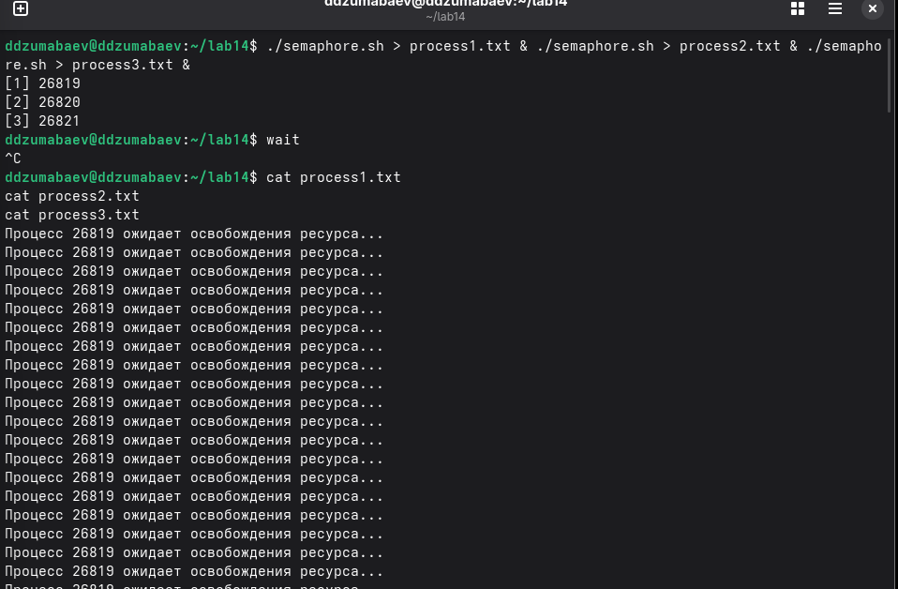
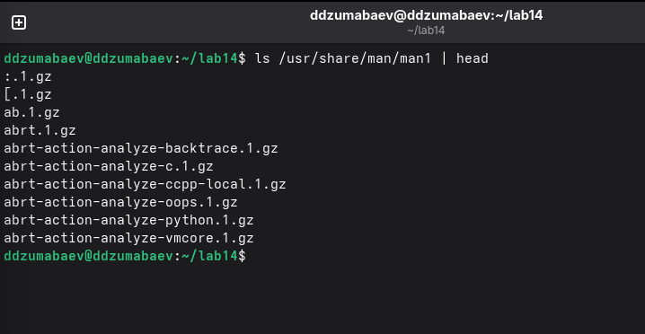
- Выполнение задания №2: Реализация собственной команды man 2.1. Постановка задачи Необходимо реализовать команду man с помощью командного файла. Изучить содержимое каталога /usr/share/man/man1. Командный файл должен получать в виде аргумента командной строки название команды и в виде результата выдавать справку об этой команде, или сообщение об отсутствии справки, если соответствующего файла нет в каталоге man1.
2.2. Листинг скрипта my_man.sh Для реализации данной задачи скрипт принимает имя команды, формирует путь к файлу справки в каталоге /usr/share/man/man1/ и, если файл существует, открывает его с помощью less (предварительно распаковав с помощью zcat). Если файла нет, выводится сообщение об ошибке.
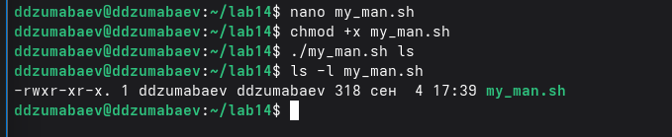
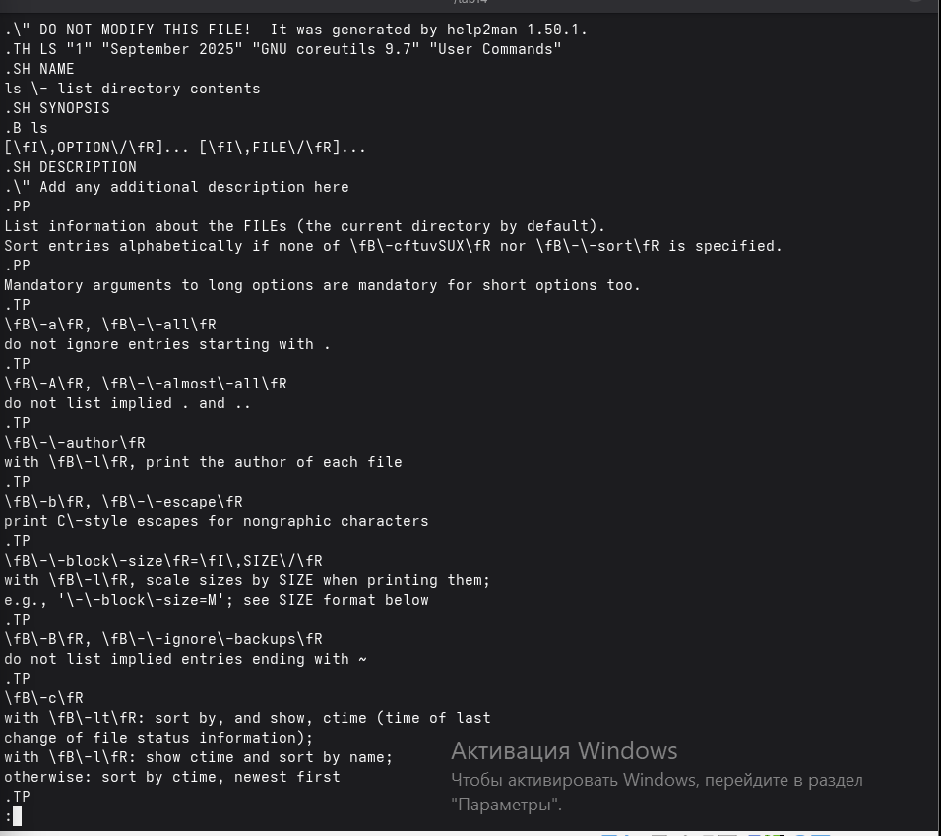
#!/bin/bash
# Проверка наличия аргумента
if [ $# -ne 1 ]
then
echo "Использование: $0 команда"
exit 1
fi
COMMAND="$1"
MANFILE="/usr/share/man/man1/${COMMAND}.1.gz"
# Проверка существования файла справки
if [ -f "$MANFILE" ]
then
echo "Справка по команде: $COMMAND"
zcat "$MANFILE" | less
else
echo "Справка для команды '$COMMAND' не найдена."
exit 1
fi
2.3. Запуск и результаты работы
Скрипт был проверен на существующей команде ls, а также на несуществующей команде. Примеры запуска:
bash
./my_man.sh ls
./my_man.sh pwd
./my_man.sh qwerty
Результат выполнения для несуществующей команды:
text
Справка для команды 'qwerty' не найдена..
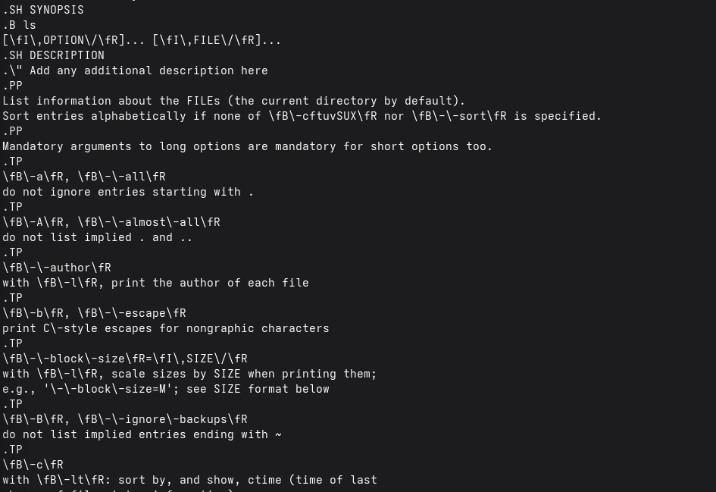
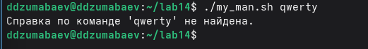
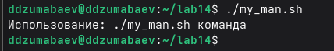

- Выполнение задания №3: Генерация случайной последовательности букв 3.1. Постановка задачи Используя встроенную переменную $RANDOM, необходимо написать командный файл, генерирующий случайную последовательность букв латинского алфавита. Учесть, что $RANDOM выдает псевдослучайные числа в диапазоне от 0 до 32767.
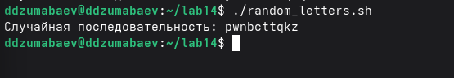
3.2. Листинг скрипта random_letters.sh Для получения случайной буквы используется остаток от деления значения $RANDOM на 26 (количество букв в алфавите), что дает число от 0 до 25. Далее это число преобразуется в ASCII-код буквы и выводится на экран.
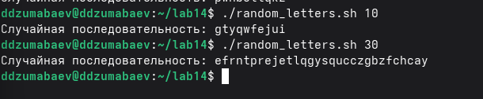
bash #!/bin/bash

Длина последовательности по умолчанию
LENGTH=${1:-20}
for ((i=0; i<LENGTH; i++)) do # Получаем случайное число от 0 до 25 NUMBER=$((RANDOM % 26))
# Преобразуем число в ASCII-код буквы (97 - код 'a')
LETTER=$(printf “\$(printf ‘%03o’ $((NUMBER + 97)))")
printf "%s" "$LETTER” done
echo 3.3. Запуск и результаты работы Скрипт был запущен с параметрами по умолчанию и с заданной длиной последовательности. Примеры запуска:
bash ./random_letters.sh ./random_letters.sh 10 ./random_letters.sh 30 Пример результата:
text qjxmavkzplrntwqecbhs
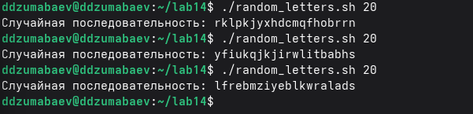
- Проверка синтаксиса разработанных скриптов Для проверки корректности синтаксиса всех трех скриптов была использована команда bash -n, которая проверяет файл на наличие ошибок, не выполняя его.
bash bash -n semaphore.sh bash -n my_man.sh bash -n random_letters.sh Так как ошибок в скриптах не обнаружено, команды не выводят никаких сообщений, что свидетельствует о корректности написанного кода.
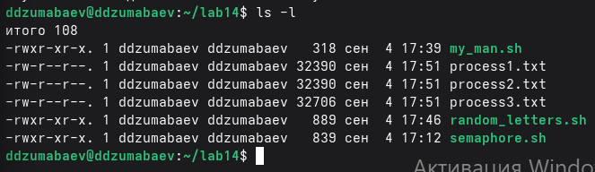
Вывод В ходе лабораторной работы были изучены расширенные возможности программирования в командном процессоре ОС UNIX (Bash). Были получены практические навыки работы с:
циклами (while, for);
условными конструкциями (if, elif, else);
переменными и аргументами командной строки;
фоновыми процессами;
файлами блокировки;
справочными страницами (man);
генерацией псевдослучайных значений ($RANDOM).
Реализованы три командных файла: semaphore.sh (механизм семафоров), my_man.sh (собственная реализация команды man) и random_letters.sh (генератор случайных букв). Цель лабораторной работы достигнута.
text

